**Тема:** Харчові речовини. Травлення і засвоєння їжі. Обмін речовин.

**Вказівка:** опрацюйте самостійно наведений нище теоретичний матеріал.

Матеріал самостійного опрацювання включений у поточний тестовий контроль семінарського заняття №2.

**Травлення та засвоєння їжі. Обмін речовин та енергії.**

Організм людини внаслідок енергетичних витрат потребує поповнення харчовими речовинами. Більшість харчових речовин, які надходять в організм, не можуть використовуватися ним безпосередньо. В процесі життєдіяльності організму вони синтезуються та розпадаються. Ці процеси у всіх клітинах, тканинах і системах відбуваються безперервно та характеризують обмін речовин, які є продуктами життя. Якщо припиняється обмін речовин — припиняється життя.

Надходження та розпад харчових речовин повинні бути збалансованими, щоб не порушувався обмін речовин.

Білки, жири, вуглеводи, мінеральні речовини та вітаміни, які надійшли з їжею, змінюються, перетворившись на субстрати тканин організму, а продукти обміну, які утворилися внаслідок окислення цих речовин, із організму виводяться. Початкові стадії хімічних змін із харчовими продуктами відбуваються у системі травлення. **Основа травлення** — *це розщеплення великих і складних молекул (білків, вуглеводів та жирів) до їх компонентів (амінокислот, моносахаридів, жирних кислот).*

Їжа, переміщуючись органами травлення, піддається дії соків, які сприяють її перетравленню. До складу цих соків входять різні хімічні речовини.

Легкість, з якою організм розщеплює складні органічні речовини, зумовлена біологічними каталізаторами — **ферментами**, що містяться в травних соках.

**Ферменти цілком специфічні** — кожен з них діє лише на певну речовину, вимагаючи для цього відповідних умов (реакція середовища, температура). Однак дія ферментів — це лише кінцевий результат травлення.

**Травленням** слід вважати процес фізичних і хімічних змін їжі, що надійшла в організм, внаслідок якого складні харчові речовини перетворюються на простіші, здатні засвоюватися організмом.

Система органів травлення (рис. 1.) забезпечує приймання, роздрібнення, розрідження, переміщення, розщеплення і всмоктування їжі та видалення перетравлених решток.

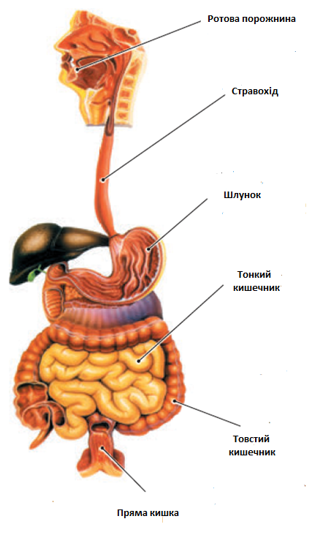

**Рис. 1.** Система органів травлення

**Зміни їжі у ротовій порожнині**. До органів ротової порожнини належать: язик, ясна та зуби, а за її межами — три пари великих слинних залоз.

У ротовій порожнині починається процес травлення, де їжа піддається механічній обробці, а також початковим хімічним змінам під впливом слини. У ротову порожнину слина потрапляє із трьох пар слинних залоз і багатьох дрібних, розташованих у слизовій оболонці ротової порожнини. Під час жування їжа перемішується в ротовій порожнині язиком, на якому розміщені нервові закінчення, що дають відчуття смаку їжі. Слина, яка складається з води, неорганічних і органічних речовин (солі кальцію, калію, білкової слизистої речовини — муцину) сприяє ковтанню їжі. Їжа стає слизькою і легко рухається стравоходом, стінки якого хвилеподібно скорочуються, просуваючи їжу до шлунка.

До складу слини входять ферменти **(амілаза, мальтаза)**, які розщеплюють вуглеводи. У ротовій порожнині їжа перебуває всього 15-20 с, за цей час вуглеводи не встигають повністю розщепитися, тому дія ферментів слини продовжується в шлунку доти, доки клубок їжі не змочиться кислим шлунковим соком (20-30 хв.). За добу організм людини виділяє 600-800 мл слини.

**Травлення їжі у шлунку**. Шлунок — це порожнинний орган, який виконує роль резервуара для їжі. Він вміщує до 3 л їжі і бере участь в її перетравленні та поступовому переправленні у кишківник. Форму шлунка порівнюють з формою рога, однак вона може змінюватися залежно від положення тіла та ступеня наповнення (рис. 2).

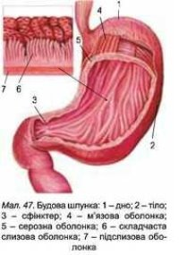

**Рис. 2.** Будова шлунку людини.

1 – дно, 2 – тіло, 3 – сфінктер, 4 – м’язова оболонка, 5 – серозна оболонка, 6 – складчаста слизова оболонка, 7 – підслизова оболонка

До складу стінок шлунка входить слизова оболонка разом з підслизовим шаром, де розміщені численні трубчаті залози, які виділяють складові компоненти шлункового соку — соляну кислоту та ферменти. Соляна кислота сприяє набуханню білків і прискоренню їх розщеплення. Ферменти шлункового соку – **пепсин, ліпаза** – сприяють перетравленню їжі. Слизова оболонка ще виділяє слизисту речовину (муцин), яка обгортає частинки їжі та оберігає шлунок від пошкоджень. Шлунковим соком їжа просякає поступово, тому розщеплення білків починається з поверхні клубка їжі, а закінчується в його товщині лише через 20-30 хв. їжа, що перетравлюється, перебуває в шлунку від 3 до 10 год.

**Перетравлення у тонких кишках**. У тонкому кишківнику закінчується переробка харчових речовин, яка почалася у шлунку і в дванадцятипалій кишці. Тонка кишка — це найдовша (5-6 м) і особливо важлива ділянка травного каналу, в якому продовжується та закінчується процес травлення. Тут відбувається розщеплення їжі та всмоктування продуктів.

Дванадцятипала кишка — це одна із тонких кишок, де відбуваються важливі процеси розщеплення білків, жирів та вуглеводів. До неї впадають вивідні протоки печінки та підшлункової залози. Під впливем жовчі, яку виробляє печінка, жири розпадаються на дрібні краплини, а потім за допомогою ферментів травних соків — **ліпази**, (їх виділяє підшлункова залоза та дрібні залози тонких кишок) ці краплини розщеплюються на гліцерин і жирні кислоти і через кишечну стінку всмоктуються в кров.

Під впливом ферменту **трипсину**, який входить до складу соку підшлункової залози, білки розщеплюються до амінокислот. Цей фермент розщеплює утворені в шлунку пептони та альбумози до амінокислот. Складні цукри (крохмаль, мальтоза та молочний цукор) розщеплюються за допомогою ферментів **амілози, мальтози та лактози** до простих (дісахариди, глюкоза).

**Травлення у товстому кишківнику**. Товста кишка — це кінцева ділянка травного каналу, її довжина сягає 1,5-2 м. Саме у товстій кишці нагромаджуються неперетравлені залишки їжі, слиз, відмерлі клітини кишечника, жовчні пігменти та велика кількість бактерій, з яких формуються калові маси.

Випорожнення товстого кишечника (дефекація), здійснюється рефлекторно внаслідок подразнення його нагромадженими рештками їжі. Діяльність цього акту контролюється корою головного мозку.

**Всмоктування.** Харчові речовини в шлунку майже не всмоктуються. Цей процес відбувається у тонких кишках, чому сприяють рухи спеціальних виступів слизової — ворсинок і мікроворсинок. Продукти перетравлення вуглеводів та білків надходять в кров, а продукти перетравлення жирів—у лімфу, разом з якою попадають у кров. Проходячи через печінку, кров очищується від шкідливих речовин, які могли потрапити до кишечника разом з їжею і всмоктатися в кров.

Ці шкідливі речовини виводяться з жовчю через кишечник.

**Функція печінки у** **процесі травлення.**

Печінка — це найбільша залоза травної системи. Вона розташована у верхньому відділі черевної порожнини, залишаючи простір у правому підребер'ї і частково заходить у ліве підребер'я. Печінка внутрішньою поверхнею дотикається до шлунка та стравоходу, дванадцятипалої та товстої кишок, правої нирки та надниркової залози. У місці перетину реберної дуги середньоключичною лінією розміщений жовчний міхур.

Печінка відіграє важливу жовчоутворюючу функцію у процесі травлення. Жовч безперервно утворюється печінковими клітинами. Вона проходить жовчними ходами, утворюючи печінкову протоку.

Жовч потрібна для травлення у кишках. У проміжках між травленнями вона нагромаджується в жовчному міхурі, де стає концентрованішою, тому що слизова оболонка міхура всмоктує воду (міхурова жовч). Будова системи жовчовивідних проток дає змогу переміщуватися жовчі у напрямку дванадцятипалої кишки та жовчного міхура. Під час перетравлення їжі, яка містить жир, жовч надходить у кишку, тому що при цьому відбувається скорочення жовчного міхура. Під впливом жовчі жири розпадаються на дрібні краплини, а потім розщеплюються ферментами травних соків.

**Жовч** — це гірка на смак рідина, забарвленням від жовто-коричневого до зеленого кольору. Найважливішим компонентом для травлення жовчі є солі жовчних кислот, а інші її компоненти — це переважно продукти, що підлягають видаленню.

**Засвоєння їжі.** З усіх харчових речовин, що потрапляють в організм, найліпше засвоюються ті, які мають високий вміст білка. Проте мінеральні речовини за такого раціону засвоюються погано. При вживанні продуктів, багатих на вуглеводи, засвоєння білка знижується, а мінеральних речовин—збільшується. До товстої кишки надходить неперетравлена їжа (переважно клітковина). Кишкова мікробна флора розщеплює клітковину, з якої вивільняються поживні речовини, які перетравлюються ферментами та всмоктуються, проте частина вуглеводів бродить, а частина білків гниє. Внаслідок цього утворюються гази та токсичні продукти, що частково всмоктуються в кров. Однак печінка їх знешкоджує. Тому частина продуктів, що не піддається повному розщепленню, не може всмоктуватися в тонкому кишечнику і виводиться з організму разом із калом.

Для ліпшого засвоєння їжі дуже важливо дотримуватися режиму харчування. У певні години, перед прийманням їжі, в організмі виділяється шлунковий сік, завдяки якому їжа потрапляє в сприятливе для перетравлення середовище.

**Обмін речовин та енергії. Енергетичні витрати організму в процесі життєдіяльності та праці.** Здатність живих організмів до обміну речовин є однією з найнеобхідніших умов життя. Постійний обмін речовин та енергії між організмом і навколишнім середовищем — основа всіх життєвих процесів.

Їжа вміщує не лише необхідні для організму речовини — в ній сконцентрована також енергія зовнішнього походження (сонячна), яка стає надбанням організму. Білки, жири та вуглеводи, що надходять разом з їжею, розщеплюються в органах травлення на специфічні для організму людини речовини, а потім з кров'ю розносяться до клітин і засвоюються ними. Через легені в кров надходить кисень, який бере участь у процесах окислення, що відбуваються у клітинах. Під час цих процесів вивільняється енергія, яку організм використовує відповідно до своїх потреб, особливо для підтримання високої впорядкованості своїх структур і процесів життєдіяльності (негетропія).

Обмін речовин в організмі відбувається разом з обміном енергії, що дає змогу організму постійно самооновлюватися. Зношені його структурні компоненти замінюються іншими, що самостворилися із речовин, які надійшли з травного каналу. Процес засвоєння організмом харчових речовин називається **асиміляцією**. Тканини організму збагачуються органічними, мінеральними речовинами й енергією, які необхідні для побудови та оновлення компонентів тіла. Одночасно з асиміляцією в організмі руйнуються органічні речовини (в основному білки, жири, вуглеводи).

Цей процес пов'язаний з окисленням даних речовин киснем, який надходить в організм. Він за характером протилежний процесу асиміляції і називається **дисиміляцією**. Продукти, які утворюються при дисиміляції виводяться з організму через шкіру, легені, нирки, кишечник.

Процеси асиміляції та дисиміляції (самостворення та саморуйнування живого) є двома взаємопов'язаними процесами, які становлять сутність **обміну речовин**, або **метаболізму**. У різні періоди життя процеси асиміляції та дисиміляції відбуваються по-різному. Наприклад, під час росту та розвитку організму, під час вагітності інтенсивніші процеси асиміляції. Інтенсивність дисиміляції підвищується під час голодування, великих фізичних навантажень, важких захворювань. Енергія, яка утворилася під час дисиміляції витрачається на роботу внутрішніх органів, на поповнення та перебудову тканин.

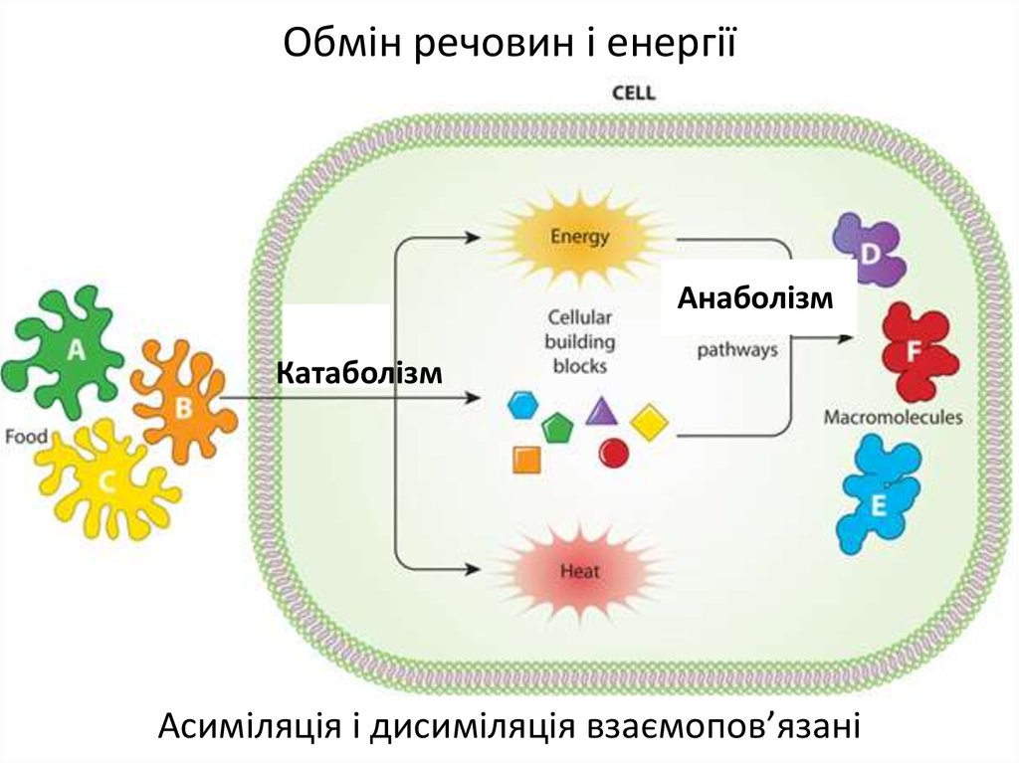

**Рис.3.** Схема обміну речовин та енергії у клітині

За звичайних умов між процесами асиміляції та дисиміляції існує рухома рівновага, яка забезпечує відносну постійність хімічного складу клітин. Сукупність цих процесів є основою обміну речовин.

В результаті катаболізму відбувається вивільнення енергії, що міститься в молекулах складних речовин, яка використовується для життєвих процесів організму. Одиницею виміру витрат енергії є Джоуль і калорія (1 ккал = 4, 184 кДж).

Якщо калорійність добового раціону не перекриває витрат енергії на добу, кажуть про **негативний енергетичний баланс.** При тривалому негативному енергетичному балансі виникає білкова недостатність, гіпотрофія, дистрофія м’язів та внутрішніх органів. При **позитивному енергетичному балансі** калорійність добового раціону перевищує енергетичні витрати організму. Тривалий позитивний енергетичний баланс призводить до надлишкової маси тіла, ожиріння, атеросклерозу, гіпертонічної хвороби та хвороб серцево-судинної системи.

Енергетичні витрати людини поділяються на регульовані та нерегульовані.

До **нерегульованих** енергетичних витрат відносять:

* **Основний обмін** – енергія, що витрачається на роботу внутрішніх органів в стані відносного спокою (лежачи, натще, при температурі 20 – 22оС.
* **Специфічно динамічна дія їжі** – енергія, що витрачається на травлення та засвоєння харчових речовин.

До регульованих енергетичних витрат відносять ті, які виділяються в процесі трудової діяльності, при виконанні фізичного та розумового навантаження.

Інтенсивність обміну речовин та енергії регулюється центральною нервовою системою і залежить від взаємодії організму з навколишнім середовищем.

Населення, в залежності від енерговитрат, зумовлених професійною діяльністю поділяють на 5 груп за інтенсивністю праці, враховуючи при цьому вік та стать.

*Таблиця*

**Групи населення за інтенсивністю праці**

|  |  |  |
| --- | --- | --- |
| **Група** | **Характеристика** | **Приклади професій** |
| 1. | Праця не пов’язана з фізичними навантаженнями | * Керівники підприємст та організацій; * Інженерно-технічні працівники, праця яких не вимагає значної фізичної активності; * Медичні працівники (крім лікарів-хірургів, медичних сестер та санітарок); * Педагоги (крім спортивних); * Працівники науки, літератури та преси; * Культурно-освітні працівники; * Секретарі, діловоди; * Диспетчери. |
| 2. | Легка фізична праця | * Інженерно-технічні працівники; * Працівники, зайняті на автоматизованих процесах; * Працівники радіоелектронної промисловості; * Швейники; * Агрономи; * Зоотехніки; * Ветеринарні працівники; * Медсестри й санітарки; * Продавці промтоварів; * Працівники сфери обслуговуання; * Тренери. |
| 3. | Праця середньої важкості | * Верстатники, зайняті у метало- та деревообробці; * Слюсарі, наладчики; * Лікарі-хірурги; * Текстильники; * Водії різних видів транспорту; * Працівники харчової промисловості; * Залізничники; * Машиністи підйомно-транспортних механізмів; |
| 4. | Важка фізична праця | * Будівельники; * Сільськогосподарські працівники; * Гірники на поверхневих роботах; * Металурги і ливарники; * Працівники целюлозно-паперової та деревообробної промисловості. |
| 5. | Особливо важка фізична праця | * Шахтарі, зайняті на підземних роботах; * Ковалі; * Сталевари; * Вальники лісу; * Каменярі; * Бетонники; * Землекопи; * Вантажники. |

Працівники сфери масового харчування займаються складанням меню, підрахуванням калорійності страв, тому їм слід знати, скільки енергії за добу витрачають люди різних професій.

У середньому за добу людина витрачає близько 2600-4300 ккал залежно від віку, фізичного навантаження та клімату.

Енергетична цінність добового раціону харчування повинна перебувати на цьому ж рівні, а визначити її можна додаванням енергетичної цінності окремих продуктів, які входять до складу страв. При цьому слід враховувати, що рослинна їжа засвоюється в організмі на 80-85%, тваринна—на 90-95%, змішана — на 85-90%.